Pengalaman Organisasi
No. | Logo Organisasi | Keterangan
1 | 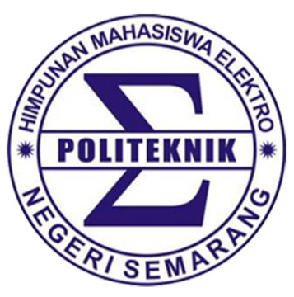 | Staf Penelitian dan Pengembangan  Himpunan Mahasiswa Elektro (HME) - Politeknik Negeri Semarang  Mei 2025 – Mei 2026  Tanggung Jawab :  • Bertanggung jawab untuk mengawasi kinerja administrator HME dan untuk pengembangan serta pemberdayaan HME.  • Bertanggung jawab untuk mengawasi, mengevaluasi, dan memberikan solusi terbaik untuk kinerja seluruh sumber daya manusia HME.
2 |  | Kepala Divisi Pengabdian Masyarakat  Himpunan Mahasiswa Elektro (HME) - Politeknik Negeri Semarang  Mei 2024 - Mei 2025  Tanggung Jawab :  • Mengelola kegiatan sosial internal dan eksternal yang dilakukan oleh Himpunan Mahasiswa Teknik Elektro (HME) atau organisasi mahasiswa Teknik Elektro lainnya.  • Dan memperjuangkan advokasi (banding UKT, cicilan UKT, mahasiswa bermasalah, dan asuransi mahasiswa).

